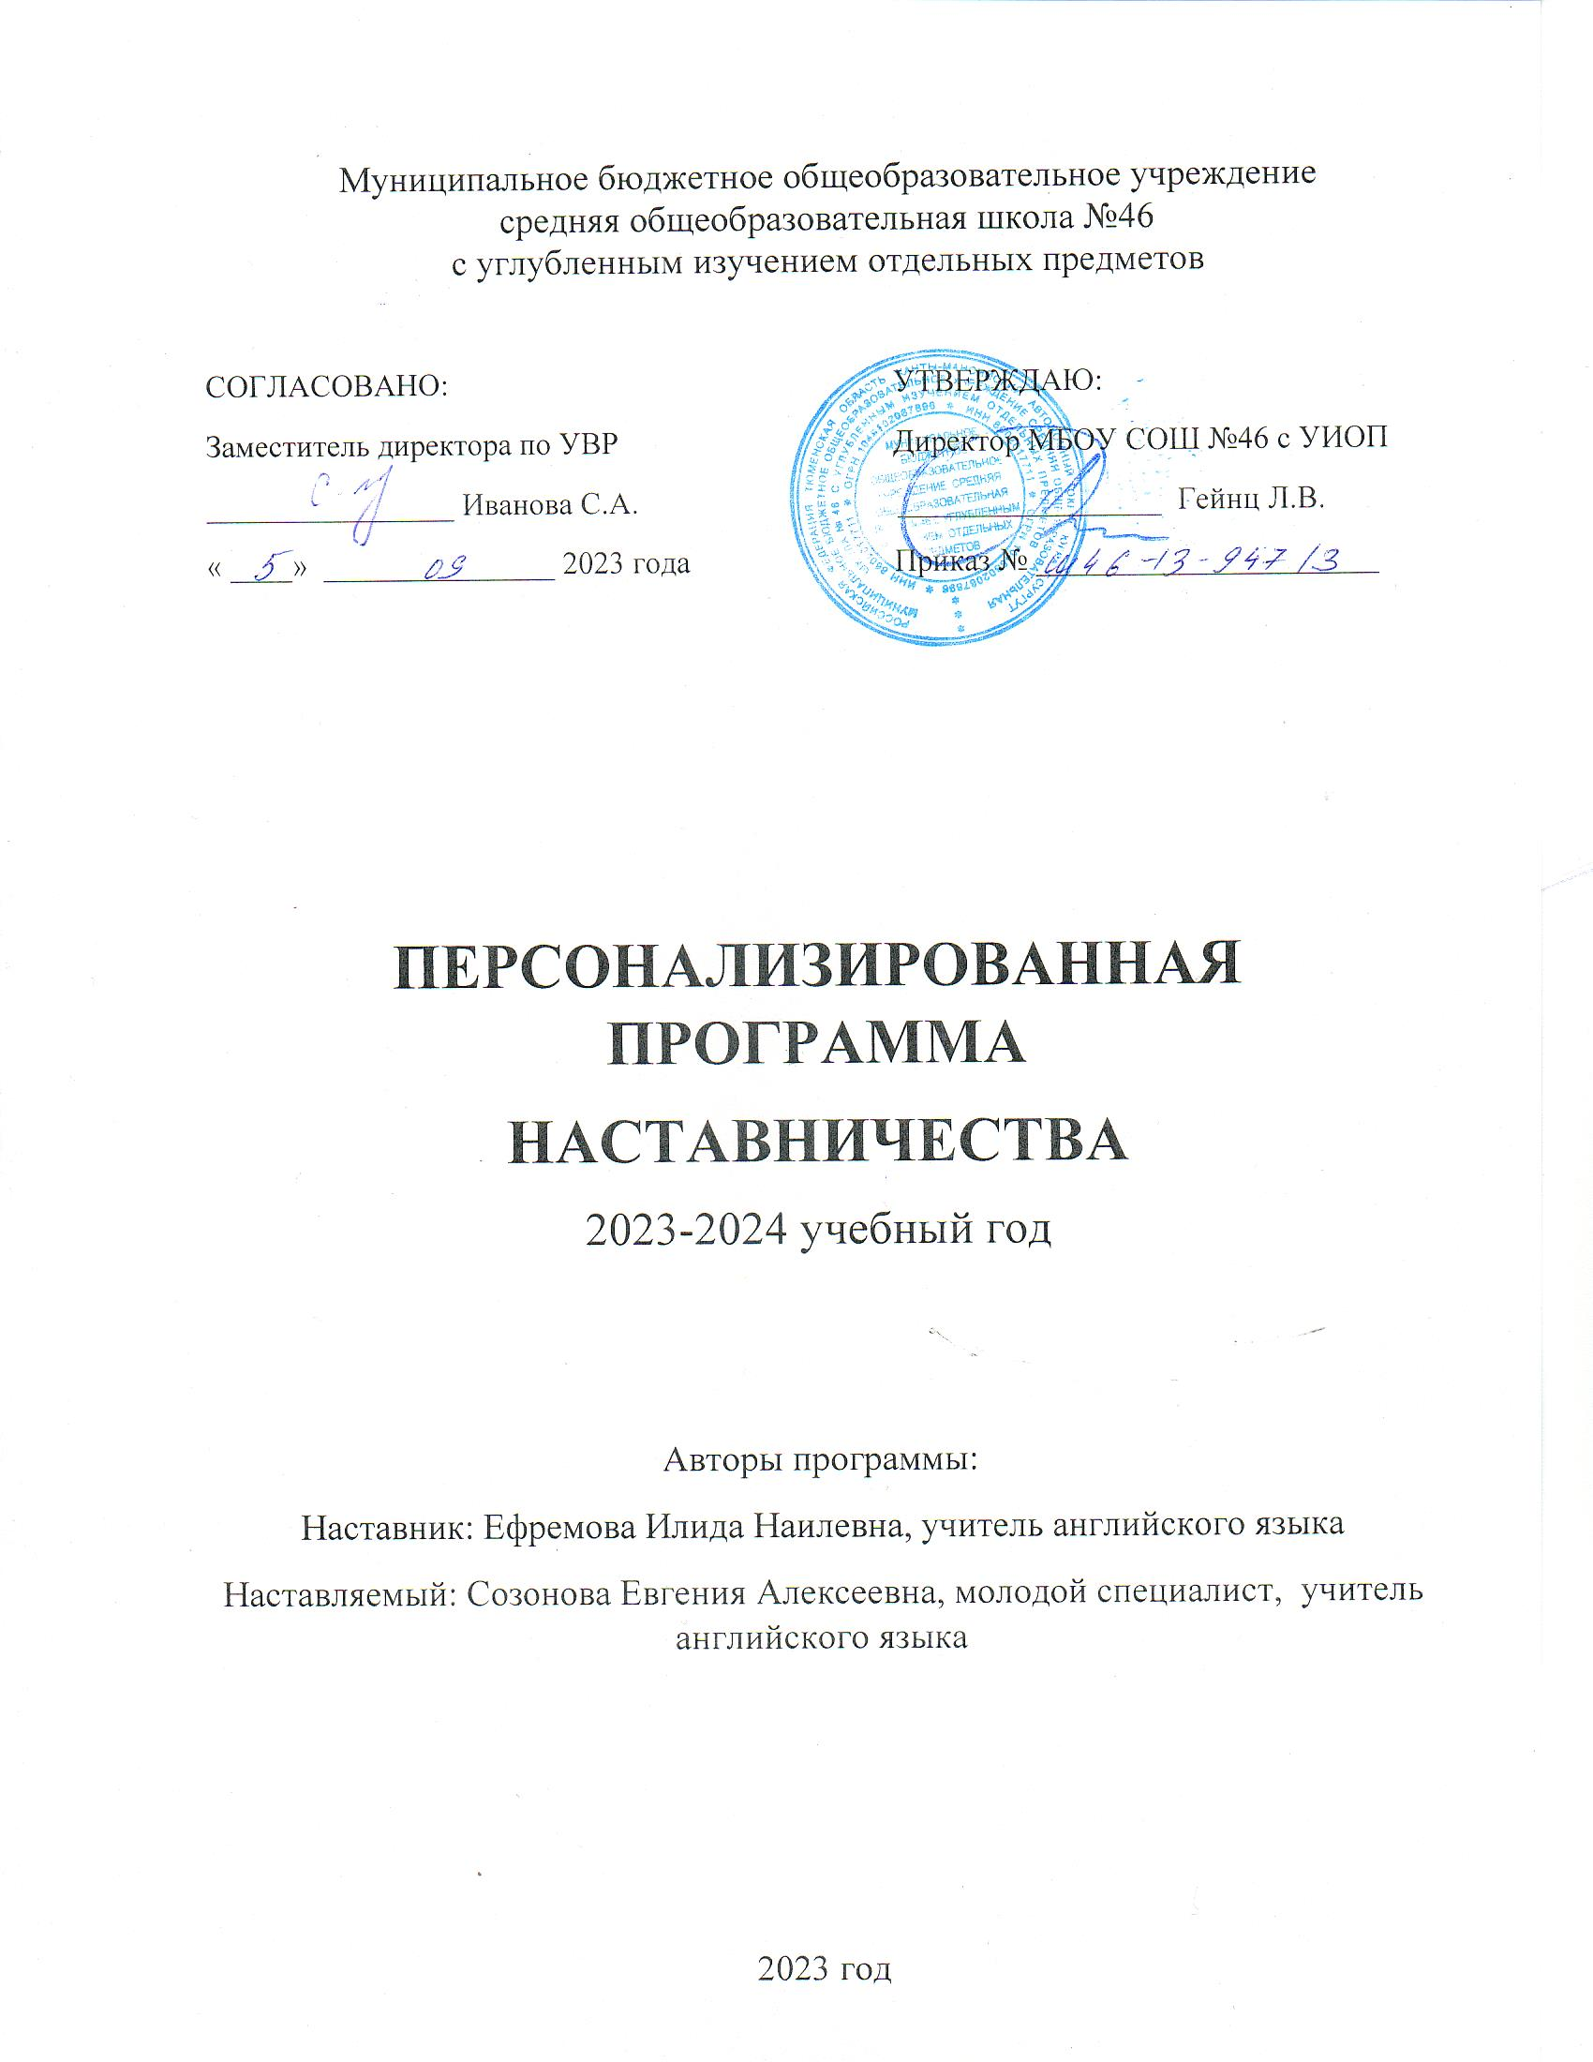

ПОЯСНИТЕЛЬНАЯ ЗАПИСКА

Актуальность разработки программы наставничества продиктована велением времени. Президент Владимир Путин официально объявил 2023 год в России Годом педагога и наставника. Как отмечается в президентском указе, решение принято в целях признания особого статуса педагогических работников, в том числе тех, кто ведет наставническую деятельность.
Программа наставничества разработана в соответствии с распоряжением Министерства образования Российской Федерации от 25.12.2019 года № Р-145 «Об утверждении методологии (целевой модели) наставничества обучающихся для организаций, осуществляющих образовательную деятельность по общеобразовательным, дополнительным общеобразовательным программам среднего профессионального образования, Положение о системе наставничества педагогических работников муниципального бюджетного общеобразовательного учреждения средней общеобразовательной школы № 46 с УИОП от 03.12.2021 № ш46-13-1476/1.
Поддержка молодых специалистов в конкретное образовательное учреждение – одна из ключевых задач образовательной политики.
Современной школе нужен профессионально-компетентный, самостоятельно мыслящий педагог, психологически и технологически готовый к реализации гуманистических ценностей на практике, к осмысленному включению в инновационные процессы. Овладение специальностью представляет собой достаточно длительный процесс, предполагающий становление профессиональных компетенций и формирование профессионально значимых качеств.
Начинающим учителям необходима профессиональная помощь в овладении педагогическим мастерством, в освоении функциональных обязанностей учителя, воспитателя, классного руководителя. Необходимо создавать ситуацию успешности работы молодого учителя, способствовать развитию его личности на основе диагностической информации о динамике роста его профессионализма, способствовать формированию индивидуального стиля его деятельности.
Решению этих стратегических задач будет способствовать создание гибкой и мобильной системы наставничества, способной оптимизировать процесс профессионального становления молодого педагога, сформировать у них мотивацию к самосовершенствованию, саморазвитию, самореализации. В этой системе должна быть отражена жизненная необходимость молодого специалиста и вновь прибывшего специалиста получить поддержку опытных педагогов-наставников, которые готовы оказать им теоретическую и практическую помощь на рабочем месте, повысить их профессиональную компетентность.
Настоящая программа призвана помочь в организации деятельности наставников с наставляемыми лицами («методист-молодой педагог», «педагог-наставник-молодой специалист») на уровне образовательной организации. Отличительной особенностью является привлечение педагогов-психологов для реализации программы.

Цель программы: создание системы методического сопровождения профессионального развития и роста молодых специалистов, благоприятных условий для их успешной личной и профессиональной самореализации.

Задачи:
- Организовать эффективной систему поддержки, самоопределения и профессиональной ориентации молодых специалистов для закрепления их в образовательной организации.
- Обеспечить повышение профессиональной компетентности и профессионального мастерства молодых специалистов через организацию эффективной системы поддержки наставников.
- Развивать профессиональное мастерство молодых специалистов через участие в мероприятиях различного уровня, в конкурсах профессионального мастерства.
- Отслеживать динамику развития профессиональной деятельности молодых специалистов.
Основные виды деятельности:
- Диагностика затруднений наставляемого специалиста и выбор форм оказания помощи на основе его потребностей.
- Посещение уроков наставляемого специалиста и организация взаимопосещений.
- Планирование и анализ педагогической деятельности
- Помощь наставляемому специалисту в повышении эффективности организации учебно-воспитательной работы.
- Ознакомление с основными направлениями и формами активизации познавательной, научно-исследовательской деятельности учащихся во внеучебное время.
- Привлечение наставляемого специалиста к участию в работе МО учителей школы.
- Демонстрация опыта успешной деятельности опытными учителями.
- Организация мониторинга деятельности наставляемого лица.
Ожидаемые результаты:
- активизация практических, индивидуальных, самостоятельных навыков преподавания молодых специалистов;
- высокий уровень включенности молодых специалистов в педагогическую деятельность;
- организация эффективной системы поддержки, самоопределения и профессиональной ориентации молодых специалистов;
-усиление уверенности педагога в собственных силах и развитие личного, творческого и педагогического потенциала;
-создание благоприятной психолого-педагогической атмосферы для разрешения ситуаций кризиса профессионального роста методических практик молодого специалиста.
Основными принципами работы с наставляемыми являются:
Обязательность - проведение работы с каждым специалистом, приступившим к работе в учреждении вне зависимости от должности и направления деятельности.
Индивидуальность - выбор форм и видов работы со специалистом, которые определяются требованиями должности, рабочим местом в соответствии с уровнем профессионального развития.
Непрерывность - целенаправленный процесс адаптации и развития специалиста продолжается на протяжении 3 лет.
Эффективность - обязательная периодическая оценка результатов адаптации, развития специалиста и соответствия форм работы уровню его потенциала.
Формы и методы работ:: беседы; собеседования; тренинговые занятия; встречи с опытными учителями; открытые уроки, внеклассные мероприятия; тематические педсоветы, семинары; методические консультации; посещение и взаимопосещение уроков; анкетирование, тестирование; участие в различных очных и дистанционных мероприятиях; прохождение курсов.

Организация контроля и оценки
Ответственность за реализацию программы наставничества внутри образовательной организации несет заместитель директора по УВР, методист.

СОДЕРЖАНИЕ ПРОГРАММЫ
Описание проблемы
Методы исследования (наблюдение, беседа, посещение уроков)
Результаты

Планируемые мероприятия по реализации программы

№ п/п | Название мероприятия | Сроки | Ответственные
1 | Собеседование с молодым специалистом.  Утверждение плана работы с МС.  Инструктаж о школьной документации, локальных актах ОУ, системе оценивания в ОУ | 1-10 сентября 2023 | Ефремова ИН
2 | Практикум по разработке рабочих программ.  Практикум по составлению календарно-тематического планирования по ФГОС | 10-15.09.2023 | Ефремова ИН
3 | Знакомство с положением о ВОШ (школьный этап, муниципальный этап).  Участие МС в проверке олимпиадных заданий, тренинг по заполнению отчетности по ВОШ (школьный этап). | 15.09-20.09.2023 | Ефремова ИН
4 | Тренинг по работе с конструктором технологической карты урока. | 20.09.-25.09.2023 | Ефремова ИН
5 | Практикум «Разработка поурочных планов» | 01.10.2023 | Ефремова ИН
6 | Тренинг по самоанализу урока. | 10.10.2023 | Ефремова ИН
7 | Мастер-класс для МС с подробным анализом урока | 17.10.2023 | Ефремова ИН
8 | Составление отчета о прохождении учебной программы в соответствии с локальными документами ОУ. | 25.10.2023 | Ефремова ИН
9 | Практикум в составлении отчетности по итогам триместра. | 25.10.2023 | Ефремова ИН
10 | Изучение методических разработок» «Как подготовить современный урок?» | Ноябрь 2023 | Ефремова ИН
11 | Посещение урока МС , подробный анализ урока, самоанализ урока МС. | 15.11.2023 | Ефремова ИН
12 | Тренинг-«Оригинальное начало урока" | 25.11.2023 | Ефремова ИН
13 | Обмен мнениями по проблемам, с которыми приходится сталкиваться МС | 10.12.2023 | Ефремова ИН
14 | Системе оценивания в ОУ (тренинг) | 20.12.2023 | Ефремова ИН
15 | Активными методами урока, современными педагогическими методами проведения урока. | 14.01.2024 | Ефремова ИН
16 | Выбор темы самообразования МС с прогнозируемым результатом деятельности | 28.01.2024 | Ефремова ИН
17 | Диспут по теме «Эффективность урока-результат активной деятельности учащихся» | 10.02.2024 | Ефремова ИН
20 | Обмен мнениями по проблемам, с которыми приходится сталкиваться МС | 27.02.2024 | Ефремова ИН
21 | Анализ педагогических ситуаций. | 11.03.2024 | Ефремова ИН
22 | Посещение урока МС , подробный анализ урока, самоанализ урока МС. | 22.03.2023 | Ефремова ИН
23 | Практическое занятие «Организация дифференцированного подхода к обучающимся» | 10.04.2024 | Ефремова ИН
24 | Открытый урок для МС с подробным анализом урока | 26.04.2024 | Ефремова ИН
25 | Методическая консультация МС | 11.05.2024 | Ефремова ИН
26 | Выступление МС по теме самообразования на заседании МО. | 22.05.2023 | Ефремова ИН
27 | Анализ работы за 2024-2023 учебный год  Практикум по заполнению самоанализа работы | 06.06.2022 | Ефремова ИН

